PROGRAMARE PE DISPOZITIVE MOBILE

DOCUMENTATIE

PROFESOR:

LIVIU OCTAVIAN MAFTEIU-SCAI

STUDENT:

CIOCAN MARIA ALEXANDRA

Anul 2, IR

Scopul meu a fost realizarea unei aplicatii culinare, care pe langa retetele propriu-zise sa aduca informatii nutritionale despre principalele alimente, dar si cateva sfaturi practice pentru pregatirea mesei.

Aplicatia a fost realizata in AndroidStudio, folosind limbajul Java.

Pagina principala contine 3 butoane care reprezinta functionalitatile aplicatiei.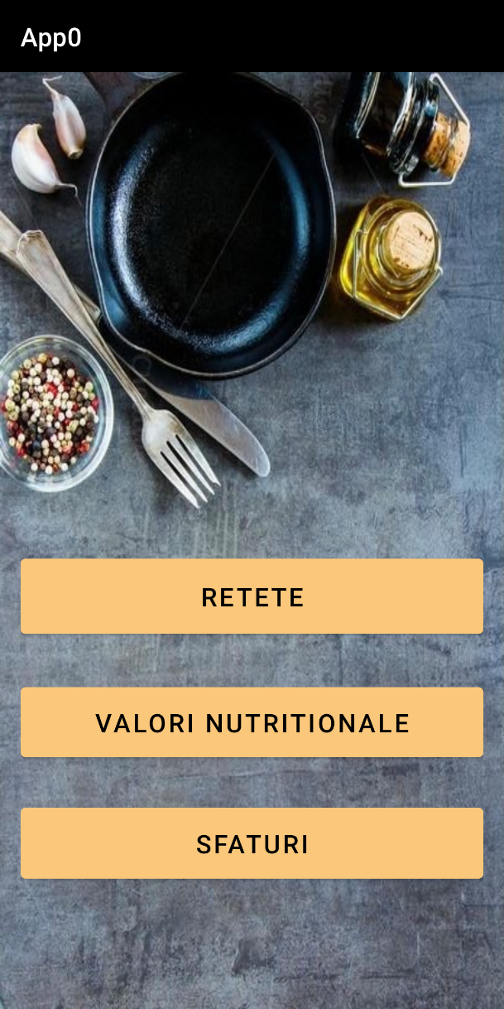 Astfel, fiecare presupune o noua activitate, deci o noua clasa Java si un nou fisier XML.

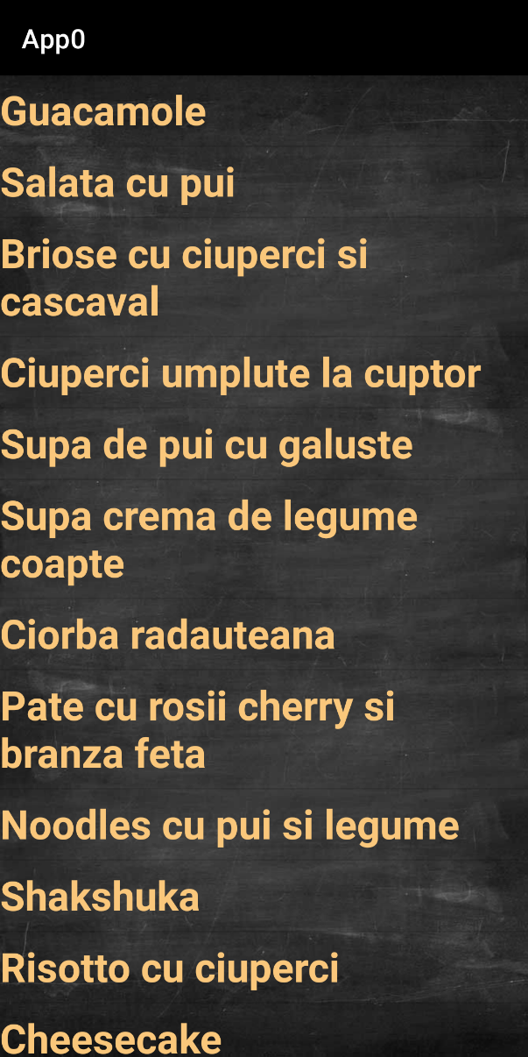

Daca este accesat primul buton, utilizatorul este redirectionat catre pagina cu retete, unde am folosit pentru design o lista.

Retetele sunt noi activitati, iar prezentarea lor este realizata cu ajutorul fisierelor pdf.

Retetele respecta toate aceeasi structura (imagine, informatii, ingredient, mod de preparare) pentru uniformitate.

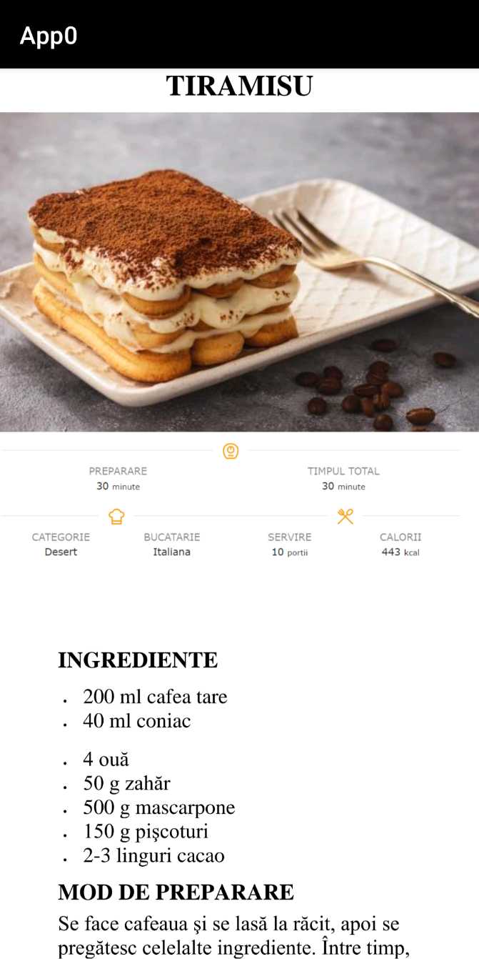

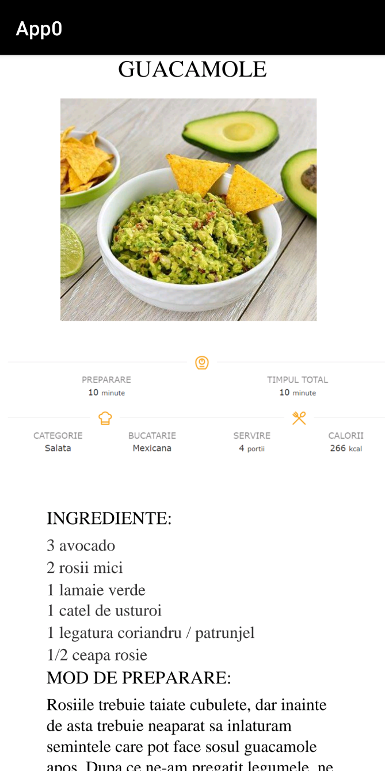

Al doilea buton din pagina principala redirectioneaza utilizatorul catre o noua sectiune de alegere referitoare la categoriile pricipale de alimente.

Selectand o categorie, o noua activitate este afisata, constand intr-un fisier pdf care continue un table cu numele alimentelor si valorile nutritionale.

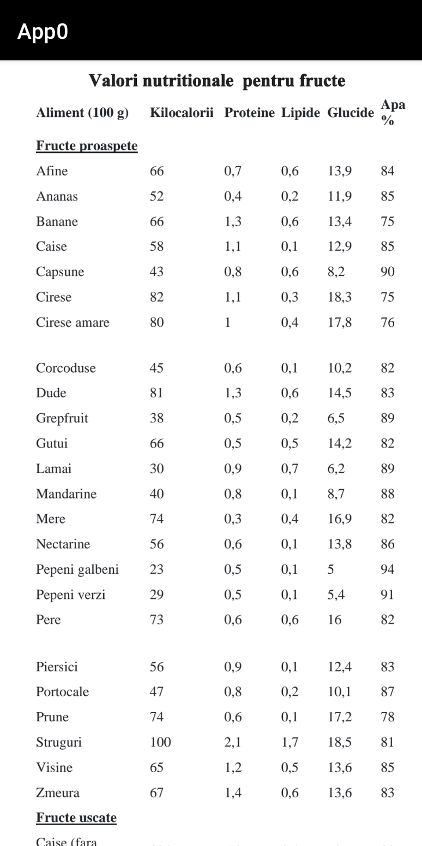

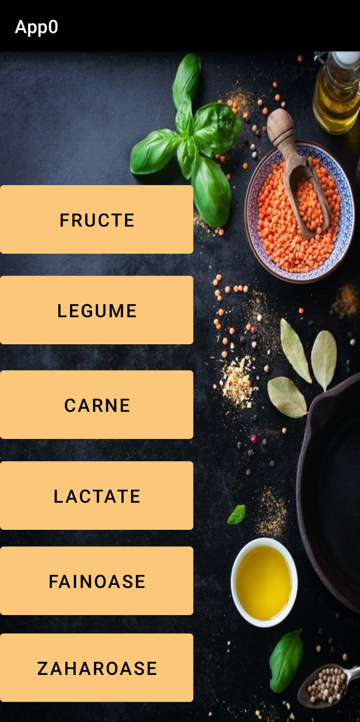

Ultimul buton din pagina principala, ilustreaza, prin selectarea sa, 3 dintre cele mai importante lucruri de cunoscut in materie de bucatarie: cum se aranjaza masa, cum se alege bautura potrivita in functie de felul de mancare si cum se combina condimentele.

